Вітаміни

Жиророзчинні
- А – ретинол
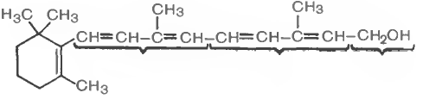
- D – 7-дегідрохолестерин
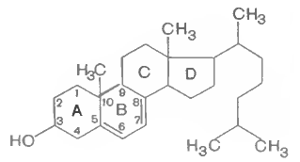
- Е – токоферол
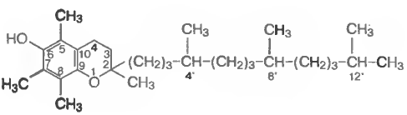
- К – філохінон
- F

Водорозчинні
- В₁ – тіамін
- В₂ – рибофлавін
- В₃ – пантатенова кислота
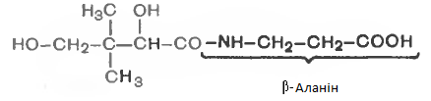
- В₅ – РР – нікотинова кислота; нікотинамід
- В₆ – піридоксин; піридоксаль; піридоксамін
- В₁₀, В₁₁ – фолієва кислота
- В₁₂ – ціанокобаламін
- В₁₅ – пангамова кислота
- Н – біотин
- С – аскорбінова кислота
- Р – рутін

Вміст вітамінів у продуктах

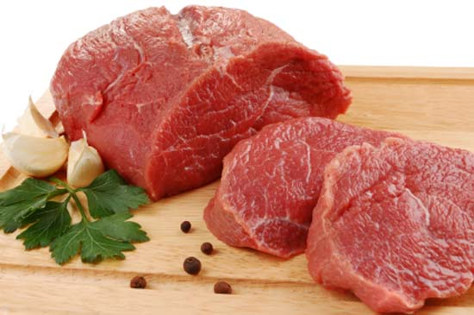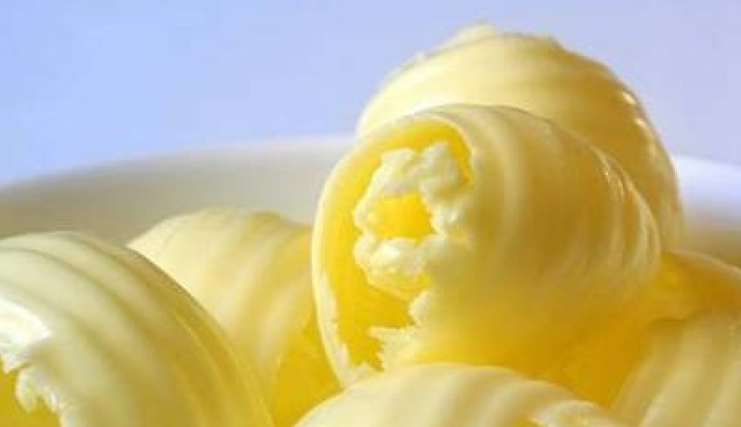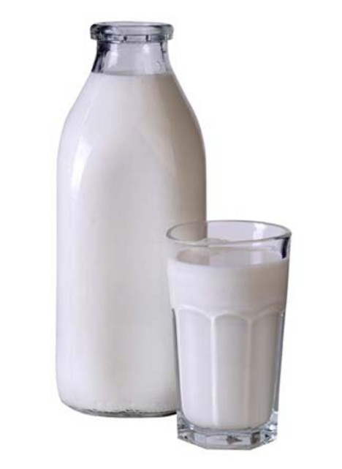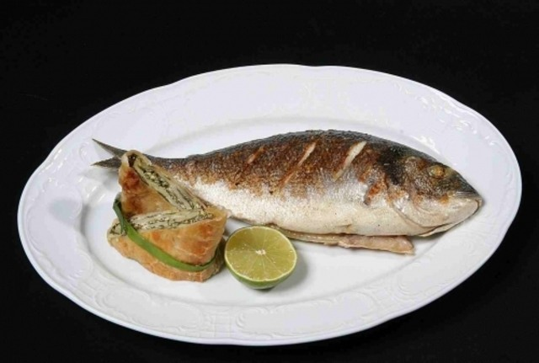
М’ясо Масло Молоко Риба
E, B₅, B₁₀, B₁₁ D, E, B₂ A, D, E, B₂, B₁₂ D, B₂, B_{3,} B₅
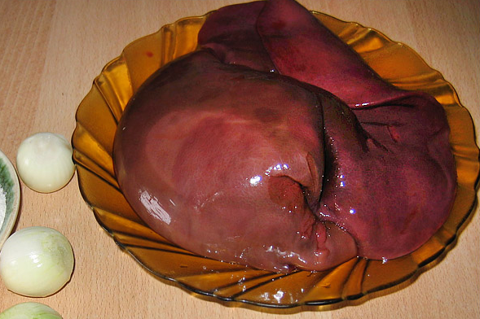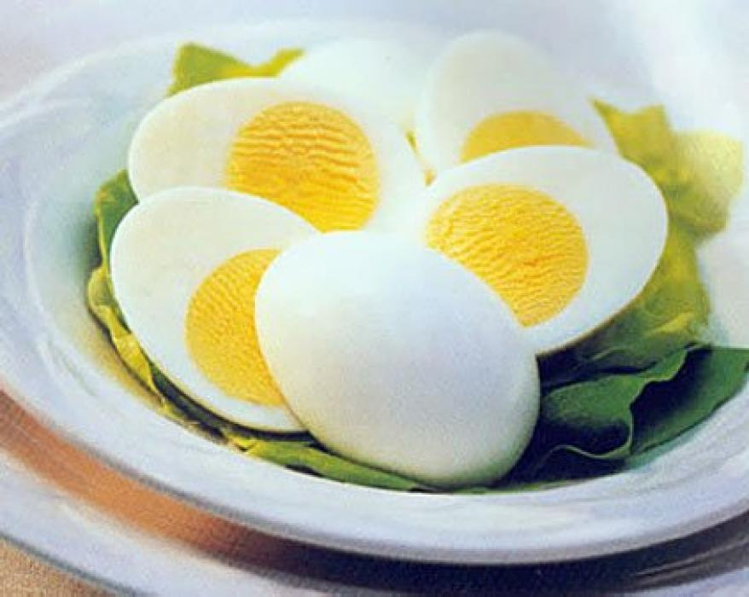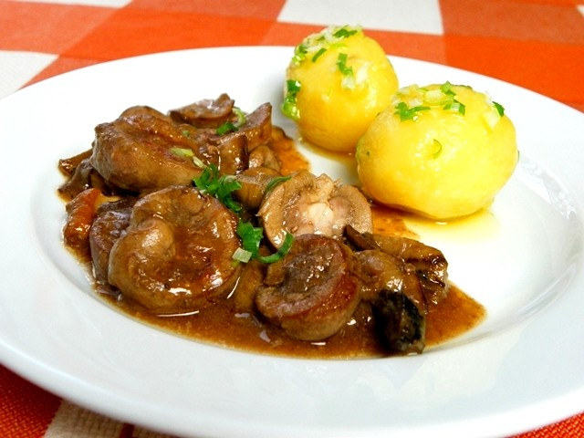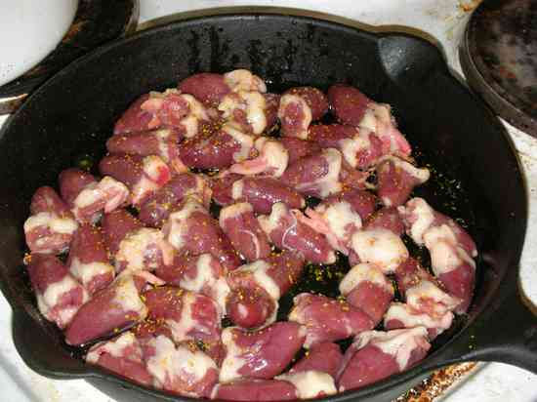
Печінка Яйця Нирки Серце
A, B₁, B₃, B₅, B₆, B₁₀, B₁₁, B₁₂ D, E, B₂, B₁₂, B₁₅ B₁, B₅ B₁, B₁₅
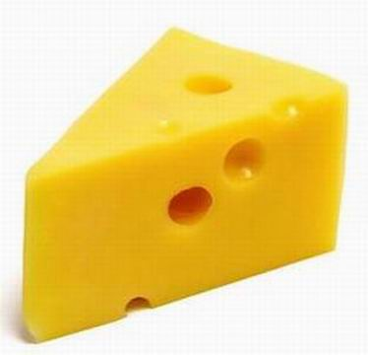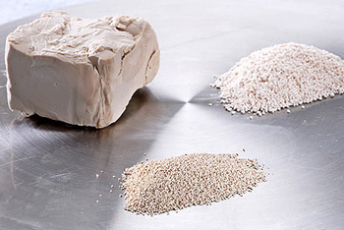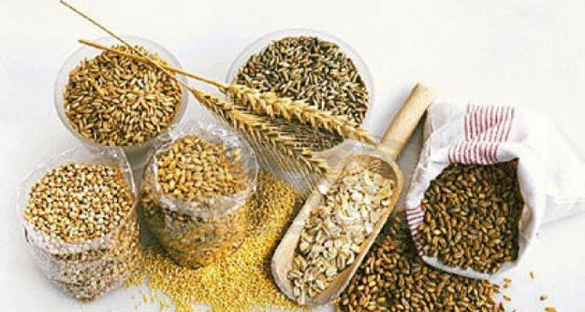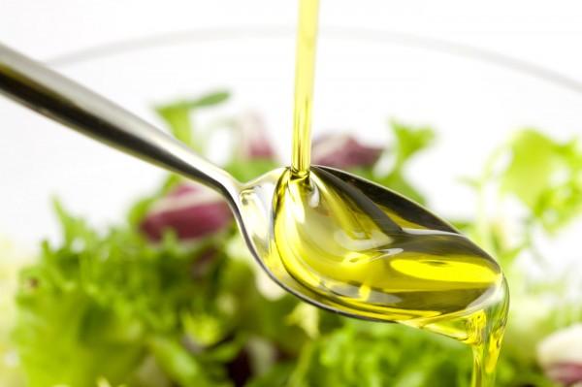
Сир Дріжджі Крупи, злакові Рослинні олії
B₂ B₁, B₂, B₃, B₆, B₁₀, B₁₁ E, B₁, B₅, B₆, B₁₅ E, F
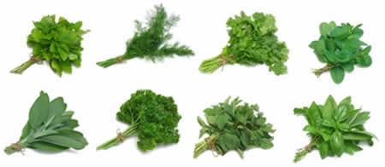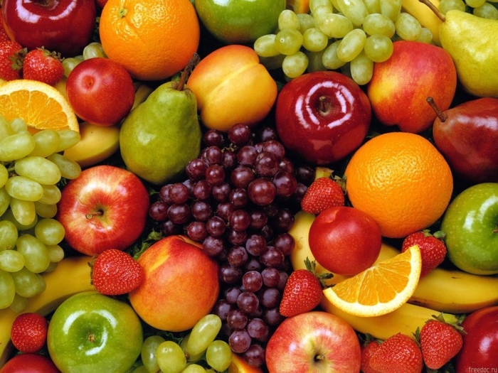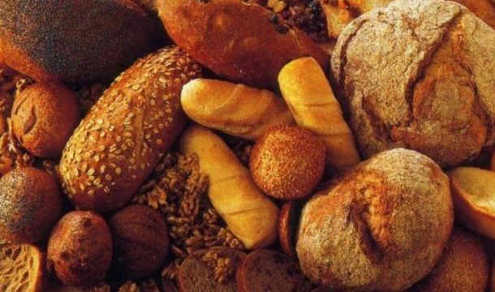
Зелені рослини Фрукти та ягоди Хліб
A, K, B₃, B₁₀, B₁₁, C, P A, E, C, P B₁, B₅

Функції вітамінів

- Формування скелету, регуляція зросту
A, D
- Синтез окремих ферментів, гормонів, білків
A, K, B₁, B₃, B₅, B₆, B₁₂, C
- Обмін білків, гормонів, вуглеводів, жирів
B₃, B₁₀, B₁₁, C
- Антиоксиданти
E, С
- Підвищення імунітету
A, С
- Транспорт електронів по дихальному шляху
E, B₅
- Участь в ОВР
E, K, C, P
- Тканеве дихання
B₁
- Каталіз
B₆, B₁₂, B₁₅, B₁₀, B₁₁, H
- Біологічне окислення
B₂

